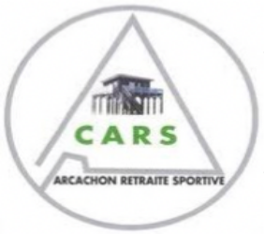
C.A.R.S. GOLF
PROGRAMME 2026/2027

17 septembre 2025 : Rencontre amicale sur le Golf de Pessac suivi d’un déjeuner
Dossier suivi par Christian

19 au 26 septembre 2026 : Voyage à Kéravel Multi activités
3 golfs : Ploemeur, St Laurent, Baden
Dossier suivi par Christian et Annick

8 octobre 2026 : Rencontre de classement sur le 9 Trous de Gujan Mestras
Dossier suivi par Laurent (inscription par SMS au 06 47 10 49 74)

14 et 15 Octobre 2026 : Sortie sur les Golfs d’Albret et de Casteljaloux. Nuit à l’hôtel du Lac à Casteljaloux
Dossier suivi par Annick

19 novembre 2026 : Rencontre amicale sur le golf de Gujan Mestras suivie d’un déjeuner au Golf . Dossier suivi par Alain

24 Février 2027: Sortie à Lacanau suivie d’un déjeuner au Golf. Dossier suivi par René

début mars 2027 : Sortie sur le Golf d’Arcachon suivie d’un déjeuner au Golf

29 mars au 1er avril 2027 : escapade dans le Poitou 3 golfs : Golf de Beauvoir, Golf du Haut Poitou, Golf d’Angoulême. Hebergement au Domaine de Beauvoir. Dossier suivi par René

avril 2027 : Rencontre de classement sur le parcours 9 Trous de Gujan Mestras
Dossier suivi par Laurent (inscriptions par SMS au 06 47 10 49 74)

12 mai 2027 : Trophée 2027 ARSA/CARS/RSSB sur le Golf de Gujan suivi d’un dîner dansant au Tir au Vol
Dossier suivi par Annick, Alain

17 au 24 mai et 24 au 31 mai 2027 : séjours golfiques d’une semaine à Faro avec les Golfs de Gramacho, Silves, Penina, Vale Da Pinta ; Hôtel Pestana Blue Alvor Beach 5*

juin 2027: Les coupes du CARS sur le Golf de Gujan suivi d’un déjeuner au restaurant du Golf
Dossier suivi par Alain Savignac

